INITIATION A LA SEXOLOGIE MEDICALE

Année universitaire 2023-2024
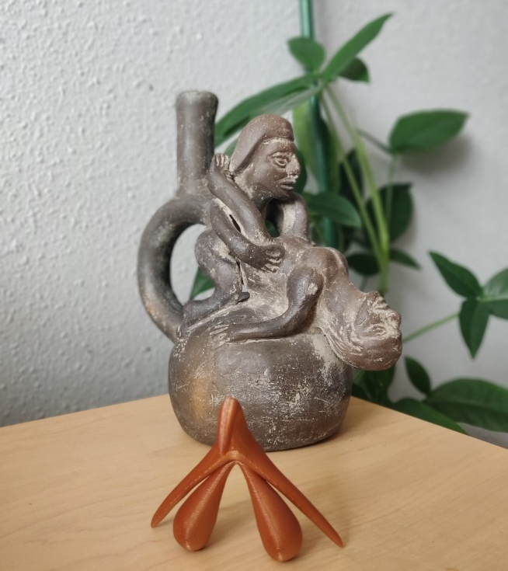

ÉQUIPES ORGANISATRICES :
Dr C. BLUM, E. MARX, Dr B. MULLER, Dr J. OHL, Dr JB. DURAND
Nos intervenants :
Psychologues sexologues, médecins sexologues, ostéopathes, sages-femmes.

Lieu des cours : CMCO
19 rue Louis Pasteur
67303- Schiltigheim Cedex

Coordonnateur : jeanbaptistedurand@chru-strasbourg.fr
Inscription, sous l’égide du CGOA :
Auprès de Sylvie Dupré:
Secrétariat d’hospitalisation de maternité
CMCO, 19 rue Louis Pasteur 67300 SCHILTIGHEIM
sylvie.dupre@chru-strasbourg.fr
Prix de l’inscription pour les 4 jours : 200 euros, internes : 50€
Etudiants d’écoles de maïeutique ou paramédicales: gratuit.
Chèque à l’ordre du CGOA.
OBJECTIFS DE LA FORMATION

>> Préparer les professionnels à mieux comprendre, informer, éduquer, dépister et organiser une prendre en charge des dysfonctionnements et pathologies liés à la sexualité.
>> Favoriser une prise en charge multi-disciplinaire et mettre en relation un réseau de professionnels pour orienter les patients vers les spécialistes adéquats pour le diagnostic et le traitement des dysfonctions sexuelles.

CONTENU DE LA FORMATION – env.26 heures
Enseignements théoriques (1ère année) 67 h
Bases fondamentales :

>> Données anatomo-cliniques et physiologiques
>> Histoire de la Sexologie
>> Religions et sexualité
>> Aspect physiologique du vieillissement sur la sexualité
>> La consultation sexologique

Enseignements théoriques (2e année) 66 h
Connaissances cliniques, thérapeutique en Sexologie :

>> Dysfonctions sexuelles féminines et masculines
>> Trouble de la personnalité et sexualité
>> Dépression et sexualité
>> Transidentité
>> Addiction et sexualité
>> Violences sexuelle
>> Sexualité et grossesse

Ateliers cliniques (3e année) 32 h
DATES DE LA FORMATION

Journée de 9h-12h et 14h-18h :
Le mercredi 11 octobre 2023
Le jeudi 9 novembre 2023
Le mardi 12 décembre 2023
Le jeudi 11 janvier 2024.

